埼 学 剣 連 第 ７ 号
令和 ７年 ３月２１日
（公財)埼玉県剣道連盟加盟団体長 様

吉澤 修

第６７回全国教職員剣道大会県予選会（男女の部）の実施について（通知）

標記予選会を、下記の通り実施いたしますので、多数参加くださるようご案内申し上げます。

記

１ 日 時  ２ 会 場  ３ 参加資格  ４ 試合区分  ５ 申込方法  ６ 竹刀検査  ７ そ の 他 | 令和７年５月２４日（土）  入 場 １２時００分  受付検量 １２時００分～１２時３０分  開 会 式 高齢者大会終了後  大宮武道館 主道場  さいたま市見沼区堀崎12-36 ℡ 048-687-1011  （１）選手は埼玉県剣道連盟会員であること。  （２）本県所在の学校（幼・小・中・高・大・聾・特支）及び教育委員 会に勤務する教員および常勤の事務職員の者。  非常勤講師でも年間任用者で授業を担当していればよい。  （１）幼・小・中学校の部  （２）高・大・教委の部  （３）副将の部（45歳以上で学校種別は不問）  （４）大将の部（55歳以上で学校種別は不問）  （５）女子の部  ※団体戦メンバーの残り１名枠は（１），（２），（３）の部の２位者によるリーグ戦で決定する。  ※個人戦＜男子の部＞の代表者は（１），（２），（３），（４）の部の１位者によるリーグ戦で決定する。  別紙申込書に記入の上、加盟団体で一括して５月１３日（火）までに下記宛に申し込む。
〒330-9330 さいたま市浦和区領家5-3-3 県立浦和高等学校内
埼玉県学校剣道連盟事務局 森田 一成 宛
TEL 048-886-3000 FAX 048-885-4647
- 竹刀の検査は大会当日必ず受けること。一人３本までとする。
- 剣道用具の取り扱いについては次の通りとする。

剣道用具の取り扱いについて
（1）竹刀の長さ（全長・先革長）、重さ、太さ（先革先端対辺直径値及び先端より8cmのちくとう部対角直径値）は、表と図のとおりとする。
ピース（四つ割り竹）の合わせに大きな隙間のあるものや安全性を著しく損なう加工、形状の変更をしたものの使用は認めない。
（2）小手はこぶしと前腕（肘から手首の最長部）の1/2以上を保護し、安全性を保つため小手頭部および小手ふとん部は十分な打突の衝撃緩衝能力がある。小手ふとん部のえぐり（クリ）の深さについては小手ふとん最長部と最短部の長さの差が2.5cm以内である。
（3）面ふとん部は安全性を保つため、肩関節を保護する長さがあり、十分な打突の衝撃緩衝能力があるものとする。
（4）剣道着の袖は、安全性を保つため、肘関節を保護する長さを確保する。（構えたときに肘関節が隠れること）

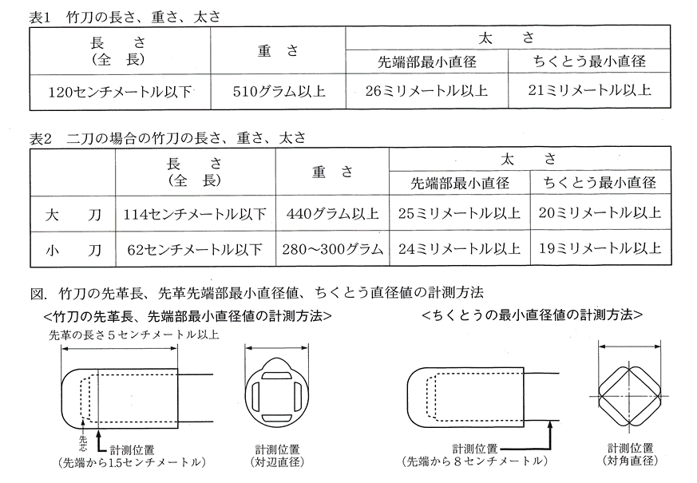

（１）名札の所属名は、加盟団体名（高校・浦和等）を必ず使用してください。
（２）年齢は令和７年７月３１日現在で記入して下さい｡(本大会前日の満年齢)
（３）第６７回全国教職員剣道大会は、令和７年８月１日(金)に愛知県小牧市で開催されます。
（４）年度の事務連絡費として、受付で１，０００円徴収させていただきます。
（５）試合では選手は面マスクかシールドを着用することとします。

